**Отчет: Шуакбаев Олжас**

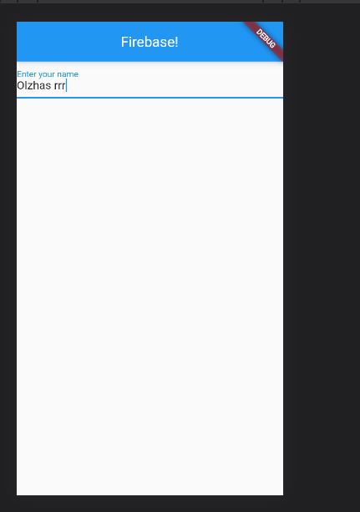

Рис.1 – приложение

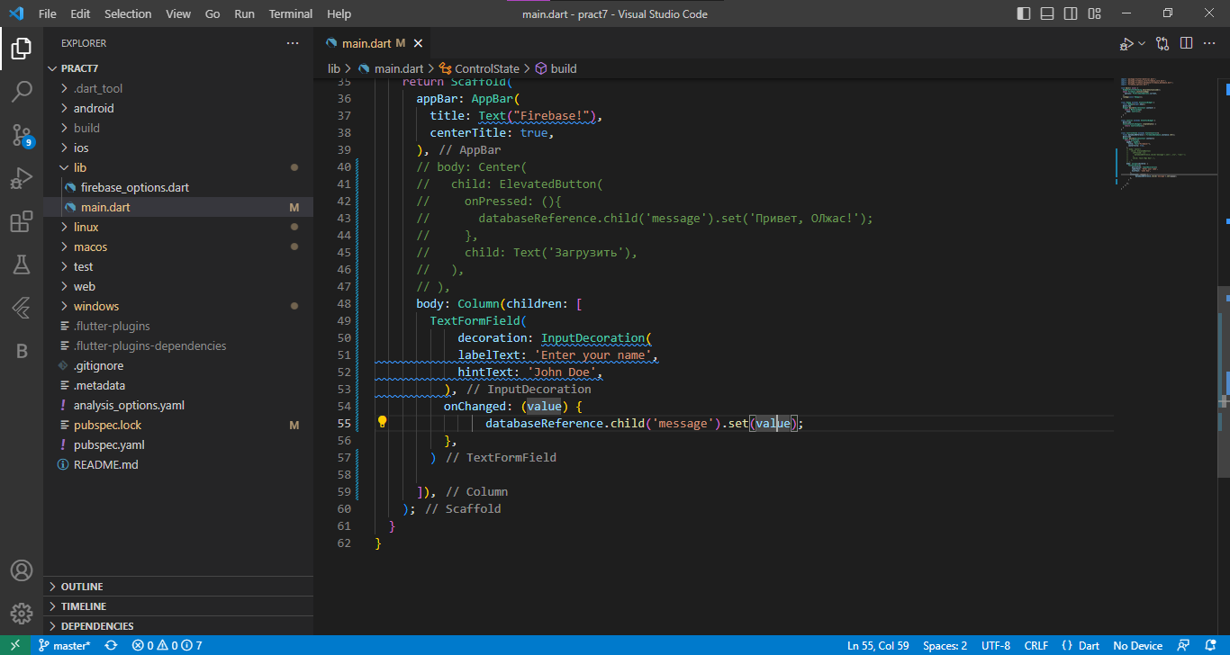

Рис.2 – ввод данных

Рис.3 – вывод в бд.